PROFILS ET
NOUVELLES RÈGLES

O-12 : PROFILS DE TROUPE ET NOUVELLES RÈGLES

COMPÉTENCES SPÉCIALES

CONCILIATEUR
Le détenteur de cette Compétence Spéciale est un expert dans l'utilisation d'armes et d'équipements causant des dommages non permanents à ses cibles, et qu'il utilise avec la même efficacité qu'une arme ou une pièce d'équipement ordinaire.

(COMPÉTENCE AUTOMATIQUE)
CONCILIATEUR

Optionnel.

EFFETS
» Tous les règles de scénario ou de campagne se rapportant à l'utilisation d'armes interdites par la Convention de Concilium ne sont pas appliquées au détenteur de cette Compétence Spéciale.
» Cette Compétence Spéciale n'est appliquée que dans les scénarios ou campagnes qui le spécifient.

La réduction du taux de mortalité et de pertes collatérales est un élément essentiel des opérations de maintien de la paix et de la campagne par "le cœur et l'esprit" auprès des populations civiles et des forces insurgés. C'est pourquoi les troupes spécialisées dans les missions de maintien de la paix transportent du matériel et des armes spécialement conçus pour éviter que leurs cibles ne subissent des préjudices irréversibles. A la demande du Bureau Aegis, de nombreux progrès ont été réalisés dans le développement de ce type d'armement, avec un degré d'efficacité comparable à celle des armes létales.

TYPE D’ARMES

RIOTSTOPPER
C’est une Arme TR qui utilise un Gabarit Direct utilisant la Munition Spéciale Adhésive.
VARIANTES

RIOTSTOPPER LOURD
Une version lourde du Riotstopper, capable de couvrir une zone élargie.

Dommage : -- R : 1 Munition : Adhésive

Traits : Gabarit Direct (Grande Larme), Attaque Intuitive, Non-Léthal

RIOTSTOPPER LÉGER
Une version légère et portable du Riotstopper qui sacrifie sur la portée pour un design plus compact.

Dommage : -- R : 1 Munition : Adhésive

Traits : Gabarit Direct (Petite Larme), Attaque Intuitive, Non-Léthal

3

2

O-12 : PROFILS DE TROUPE ET NOUVELLES RÈGLES

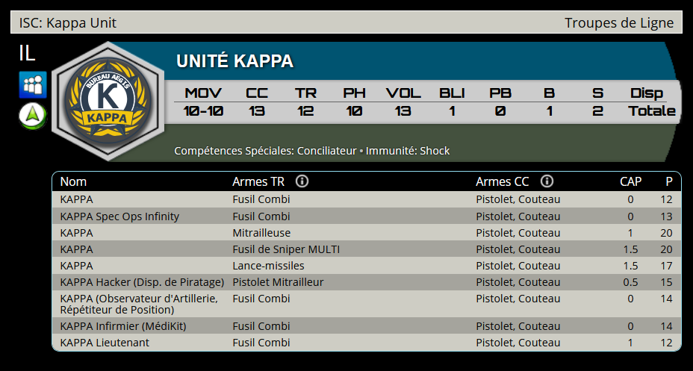

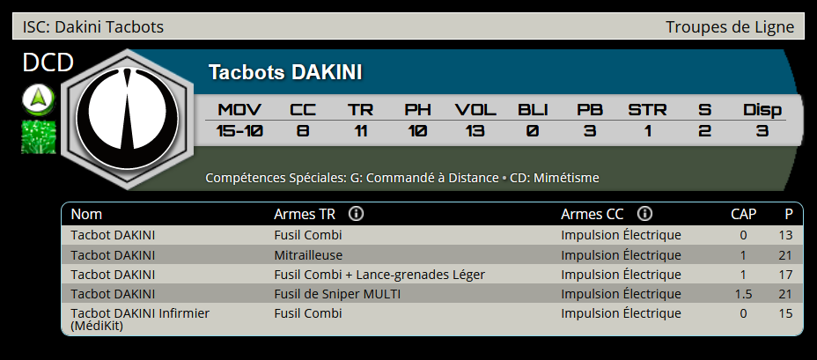

3
2

O-12 : PROFILS DE TROUPE ET NOUVELLES RÈGLES

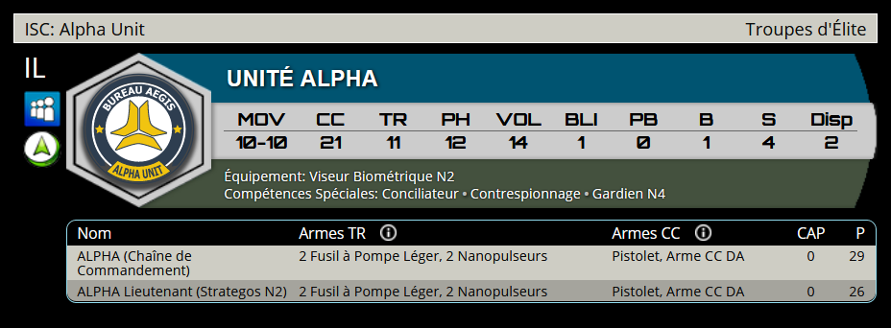

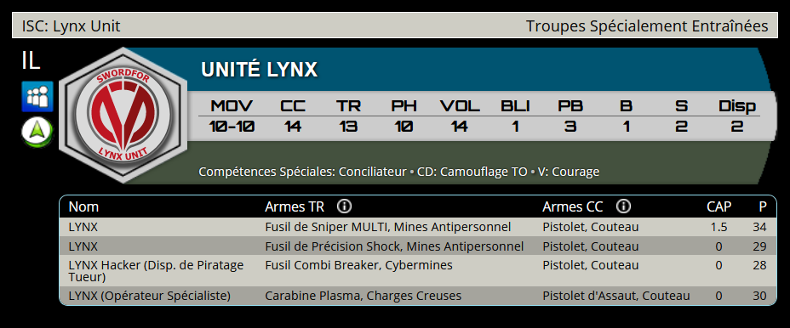

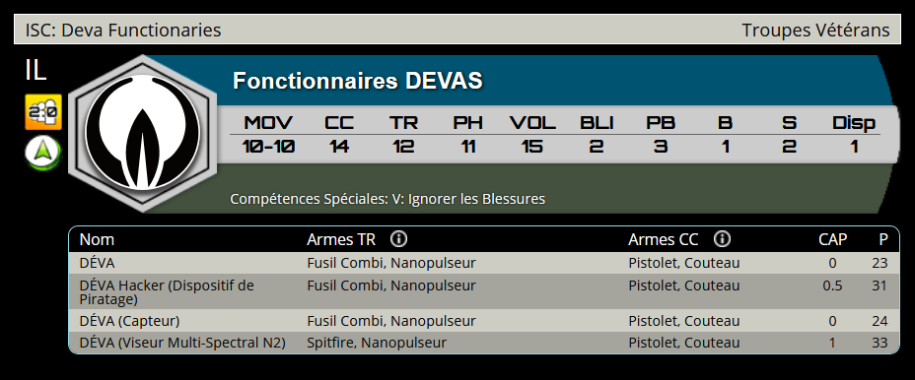

4

O-12 : PROFILS DE TROUPE ET NOUVELLES RÈGLES

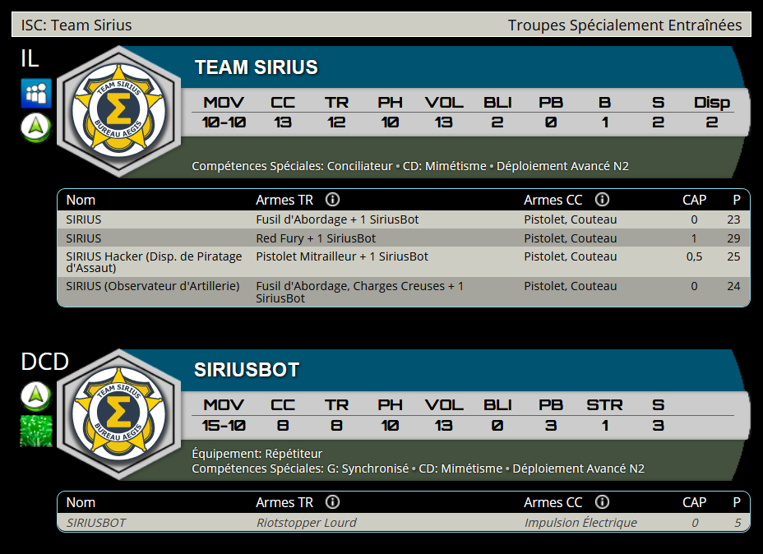

5

O-12 : PROFILS DE TROUPE ET NOUVELLES RÈGLES

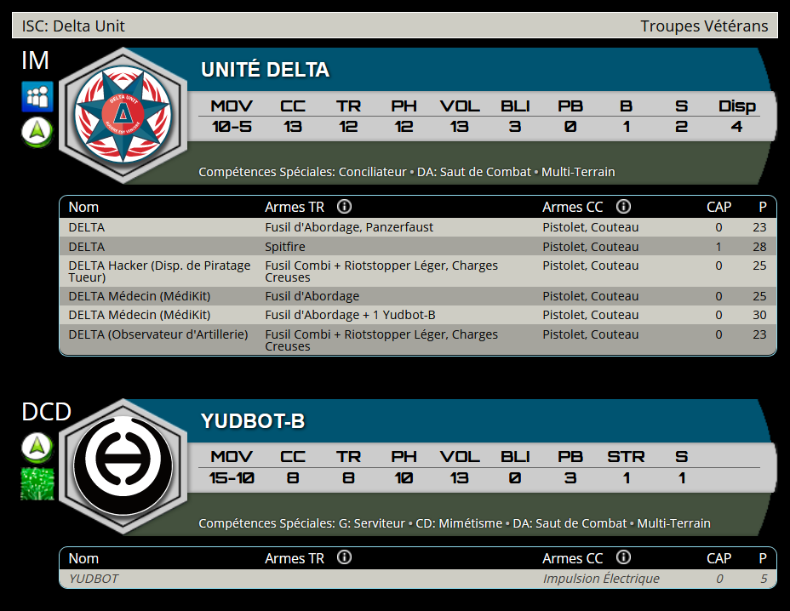

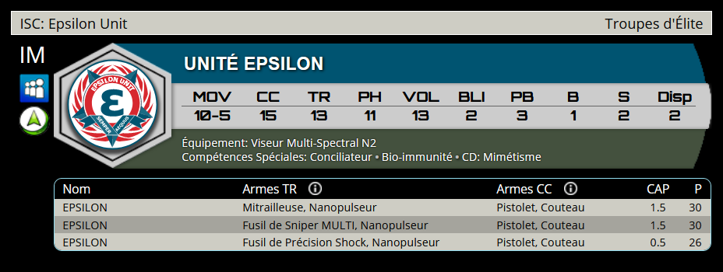

6

O-12 : PROFILS DE TROUPE ET NOUVELLES RÈGLES

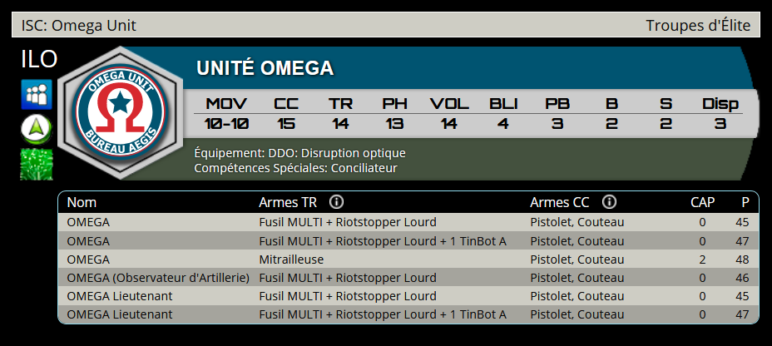

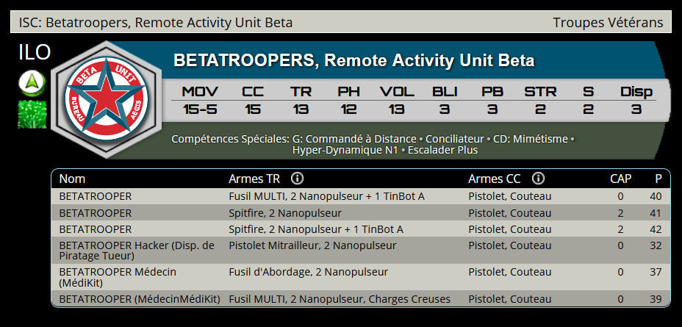

7

O-12 : PROFILS DE TROUPE ET NOUVELLES RÈGLES

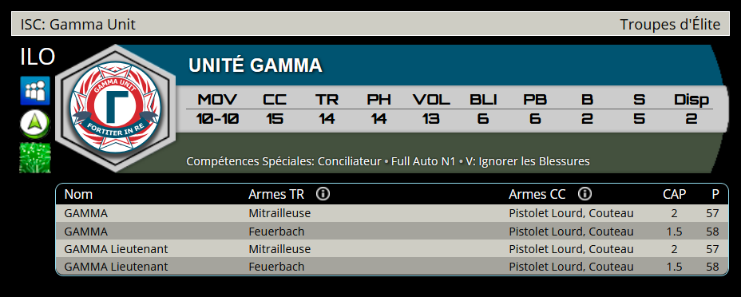

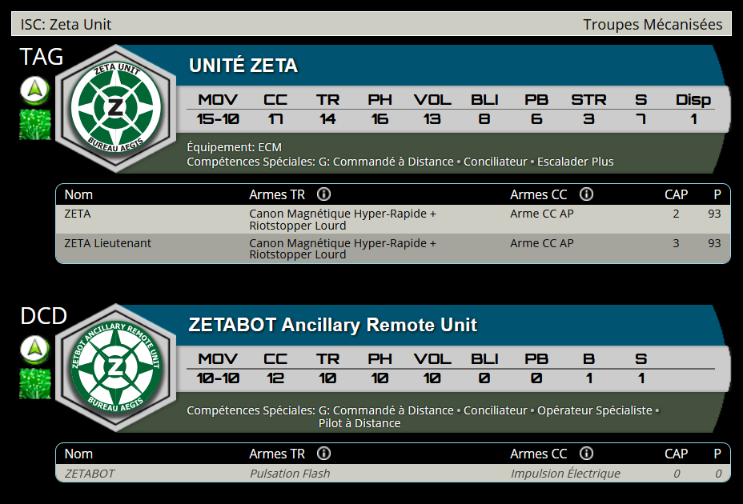

8

O-12 : PROFILS DE TROUPE ET NOUVELLES RÈGLES

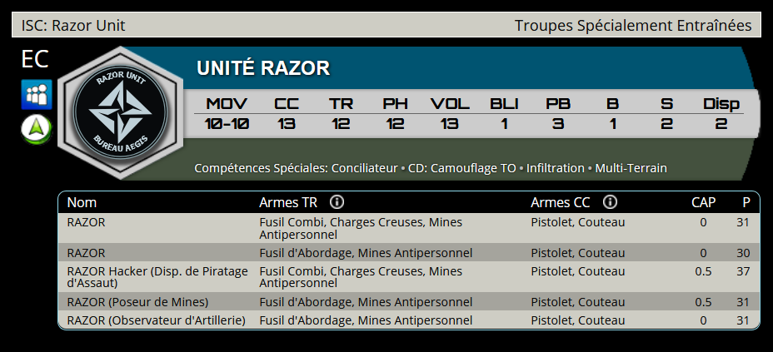

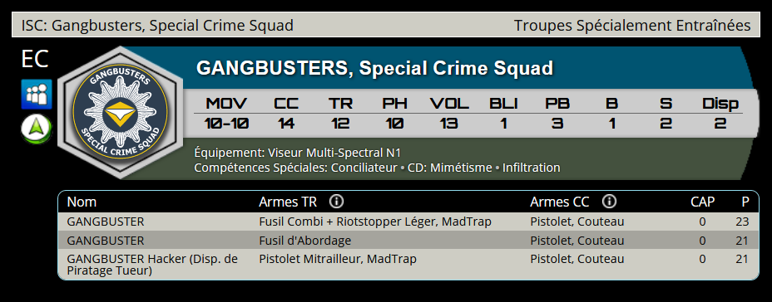

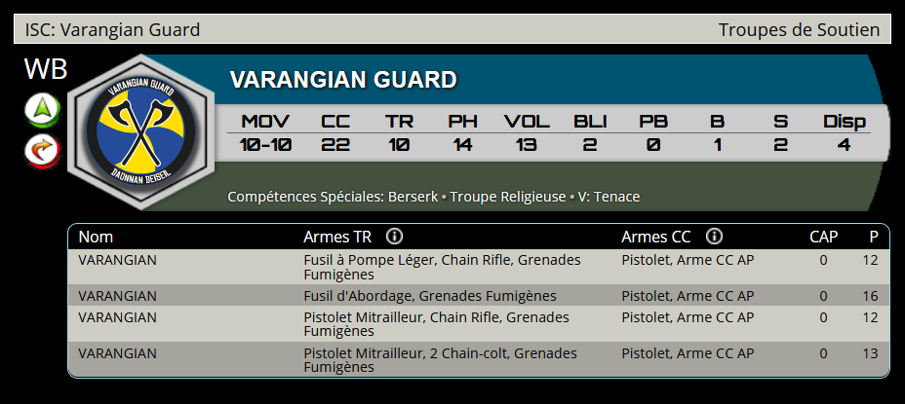

9

O-12 : PROFILS DE TROUPE ET NOUVELLES RÈGLES

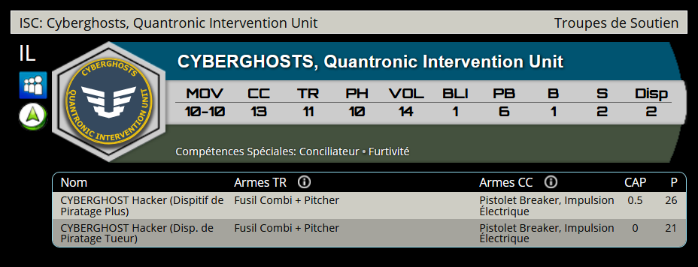

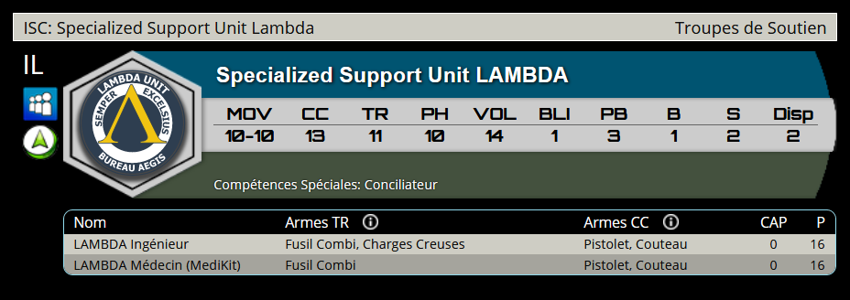

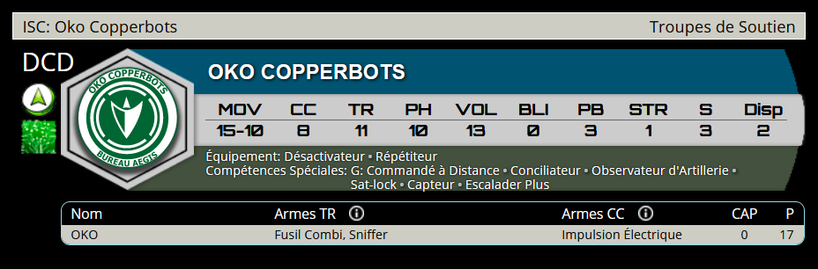

10

O-12 : PROFILS DE TROUPE ET NOUVELLES RÈGLES

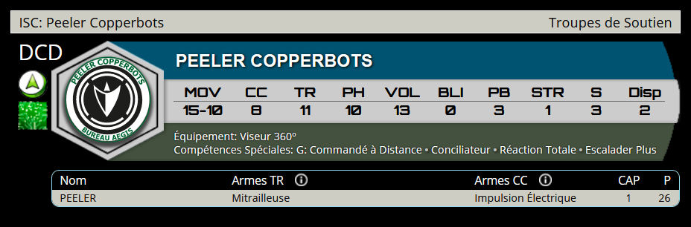

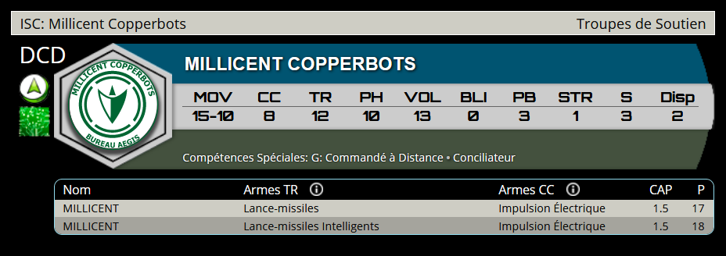

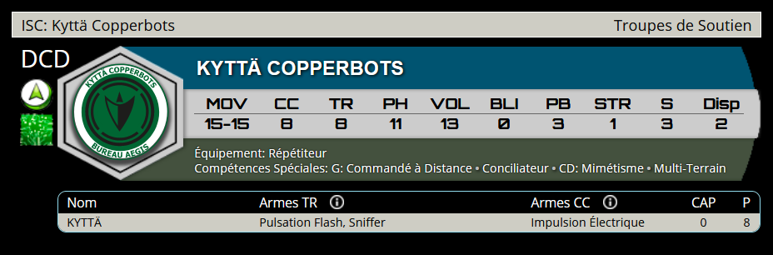

11

O-12 : PROFILS DE TROUPE ET NOUVELLES RÈGLES

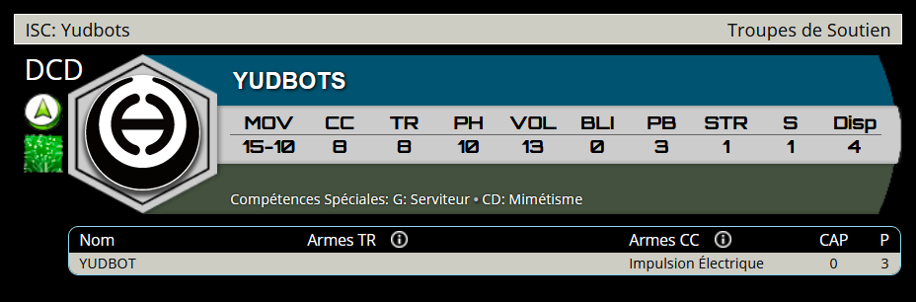

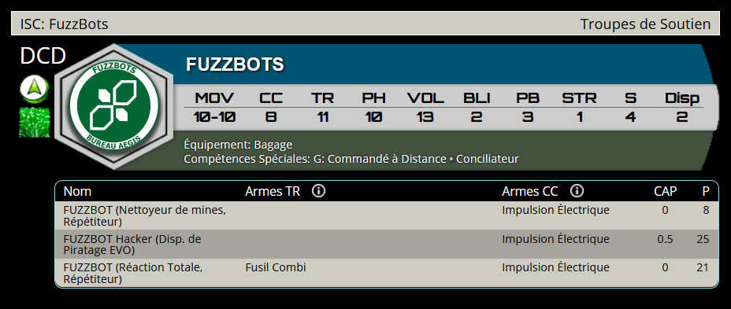

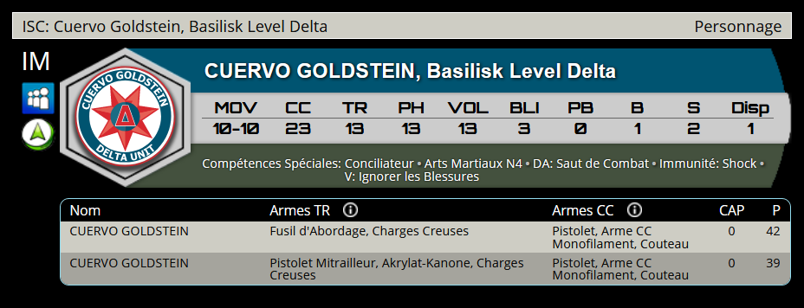

12

O-12 : PROFILS DE TROUPE ET NOUVELLES RÈGLES

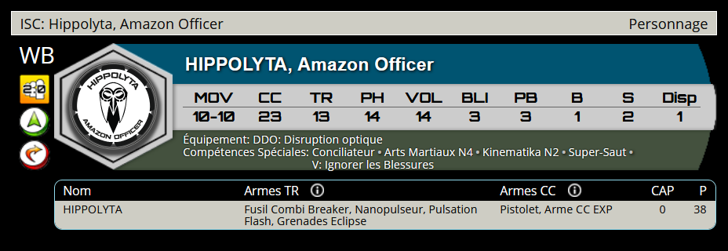

13

